Задание «Путёвка в санаторий»

Составитель:

Петрова О.А.,

учитель,

МОУ начальная школа№5

Родители Насти подарили ее бабушке на День рождения путевку в санаторий «Малые соли».
Рекламный буклет санатория «Малые соли».
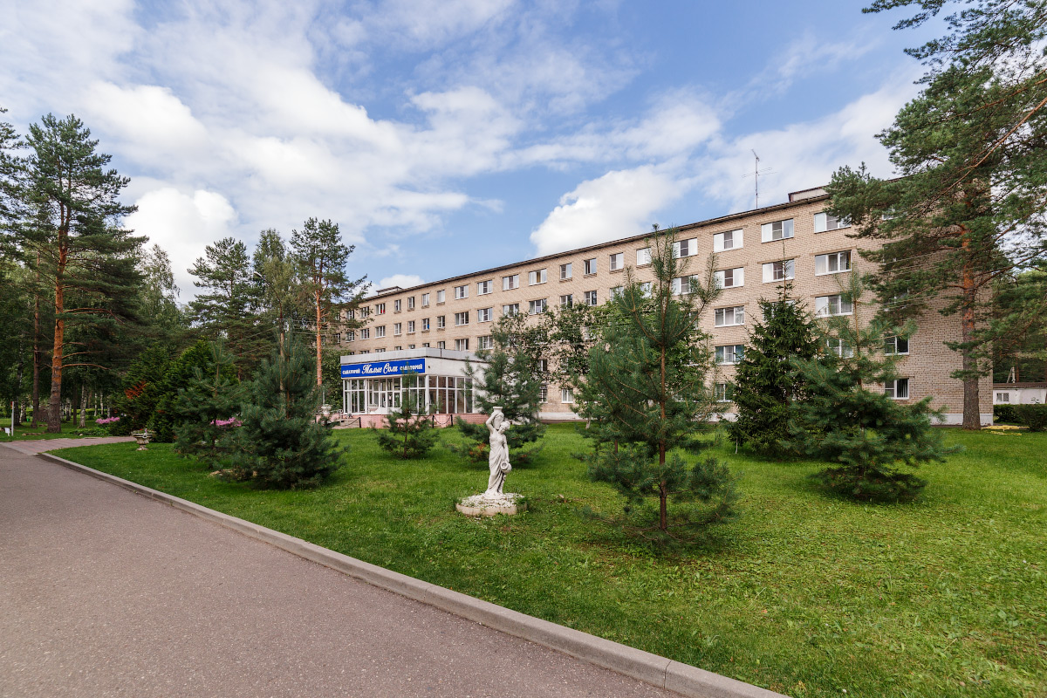

Санаторий «Малые соли» расположен в Ярославской области в живописном экологически чистом месте на берегу реки Солоница - притоке Волги в 45 км от города Ярославля.
В санатории лечат: заболевания опорно-двигательного аппарата; заболевания сердечно-сосудистой системы; заболевания органов дыхания; заболевания желудочно-кишечного тракта; болезни нервной системы; кожные заболевания.
Главным и основным богатством санатория является целебная минеральная вода.
Вода обладает обезболивающим, противовоспалительным, успокаивающим действием. Содержащиеся в воде натрий, магний, кальций, хлор, бром, йод способствуют улучшению обменных процессов, устранению воспаления, повышению иммунитета, уменьшению болевых ощущений.
На территории санатория имеются:
- концертный зал, видео зал
- караоке, клуб
- танцевальные вечера
- библиотека
- прокат инвентаря (велосипеды, самокаты, роликовые коньки, лыжи, санки, ледянки, рыболовные снасти, удочки)
- настольный теннис, шахматы, шашки, нарды
- сауна с бассейном
- солярий
- тренажерный зал
- продуктовый магазин
- отделение связи
- банкомат (Сбербанк)
- волейбольная площадка
- лодочная станция
- организуются экскурсии
- Wi-Fi в холле (бесплатно)
- автостоянка (60 руб/день)
Справка: санаторий - лечебное заведение, в котором лечат заболевания с помощью минеральной воды, лечебных грязей в сочетании с лечебной физкультурой и правильным питанием при соблюдении определённого режима лечения и отдыха.
Опорно-двигательный аппарат – это кости, мышцы, суставы.
Сердечно-сосудистая система – это сердце и сосуды.
Желудочно-кишечный тракт –это пищевод, желудок, кишечник, печень, поджелудочная железа.

Задание1. Предположи, почему санаторий «Малые соли» так называется:
- расположен в живописном экологически чистом месте;
- расположен на берегу реки Солоница;
- вода санатория богата минеральнами солями;
Запиши свой ответ__________________________________________________
__________________________________________________________________
__________________________________________________________________

Задание 2. Помоги Насте определить в каком лесу расположен санаторий?
Обведи букву выбранного ответа.
А) лиственном,
Б) хвойном,
В) смешанном.

Задание 3.
Бабушка Насти взяла с собой только кредитную карту. Сможет ли она купить в продуктовом магазине на территории санатория семечки, если в магазине можно расплачиваться только наличными средствами?
Обведи букву выбранного ответа.
А) нет, не сможет
Б) да, сможет
Объясни, почему ты так считаешь ____________________________________
____________________________________________________________________________________________________________________________________
Задание 4.
В направлении у бабушки написан список врачей, которых она должна посетить. Помоги ей разобраться в каком кабинете он принимает.
Заполни вторую строку таблицы соответствующими буквами.
Кардиолог - 13каб. | 1) Врач, который лечит болезни пищеварительной системы.
Невролог - 8 каб. | 2) Врач, который лечит болезней носа, горла и ушей.
Отоларинголог или ЛОР – 5 каб. | 3) Врач, который лечит заболеваний сердца и сосудов
Хирург -17 каб. | 4) Врач, который лечит кости, суставы
Гастероэнтеролог- 4 каб. | 5) Врач, который лечит болезни, связанных с нервной системой
Ответ:
13 | 8 | 5 | 17 | 4

Задание 5. В санатории у бабушки неожиданно разболелся зуб. Сможет ли она его там вылечить?
Поясни, почему ты так считаешь ____________________________________________
____________________________________________________________________________________________________________________________________________________

Методический паспорт к заданию

Название задания | Путевка в санаторий
Место задания в образовательном процессе | - Внеурочная деятельность  - 3 класс  - Тема занятия: «Мы путешествуем»  - Место на занятии: актуализация знаний, этап постановки проблемы или этап обобщения.
Характеристика задания | Контекст личный  Тип текста сплошной,  Формируемые читательские компетенции:  - находить и извлекать информацию;  - интегрировать и интерпретировать информацию;  - использовать информацию из текста  Формируемые читательские умения:  - Определять место, где содержится искомая информация.  - Находить и извлекать несколько единиц информации, расположенных в разных фрагментах текста.  - Понимать концептуальную информацию.  - Понимать значение неизвестного слова или выражения на основе контекста.  - Соотносить визуальное изображение с вербальным текстом.  - Понимать фактологическую информацию.  Высказывать и обосновывать свою точку зрения по вопросу, обсуждаемому в тексте.  Формат ответа полный и краткий.
Решение заданий | Задание1. Предположи, почему санаторий «Малые соли» так называется? (ответ 2)  Задание 2. Помоги Насте определить в каком лесу расположен санаторий? (ответ: б)  Задание 3.  Бабушка Насти взяла с собой только кредитную карту. Сможет ли она купить в продуктовом магазине на территории санатория семечки, если в магазине можно расплачиваться только наличными средствами?  (ответ: а)  Задание 4.  В направлении у бабушки написан список врачей, которых она должна посетить. Помоги ей разобраться в каком кабинете он принимает.  Задание 5. В санатории у бабушки неожиданно разболелся зуб. Сможет ли она его там вылечить?  (ответ: нет)

